**Ejercicios de E/R.**

**Relaciones binarias**

1. Crear una relación coche-cliente con los siguientes campos:
   1. Coche: **Matricula**, Año Matriculación, Color
   2. Cliente: **NIF**, Nombre, FechaNac

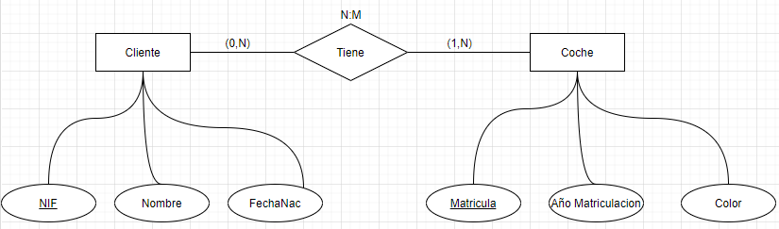

1. Crea una relación entre jugadores y equipos.
   1. 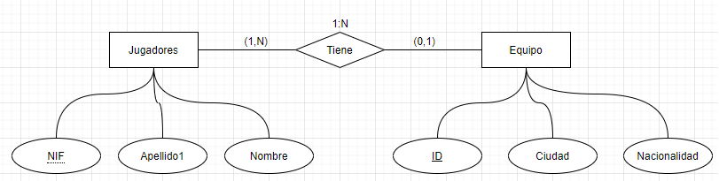Añade **1 atributo identificativo** y 2 atributos simples para cada entidad.
2. Crea una relación entre clientes y cuenta bancaria.
   1. Añade **1 atributo identificativo** y 1 atributo compuesto por 2 atributos para cada entidad.

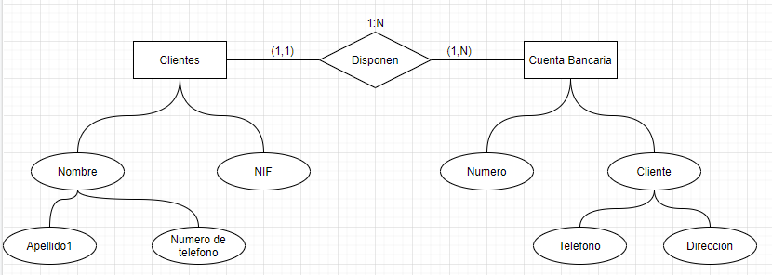

1. Crea una relación entre alumnos y asignaturas.
   1. Alumno: **Num_matricula,** nombre, curso, dirección
   2. 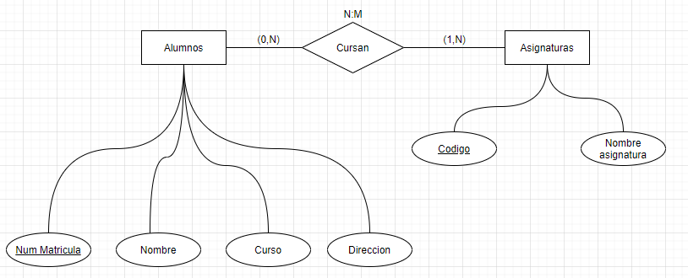Asignatura: **Código,** Nombre_asignatura

**Relaciones ternarias**

1. Crea una única relación entre escuela, profesor y curso
   1. Profesor: **idProfesor**, NIF, Nombre, Apellidos
   2. Escuela: **idEscuela**, Nombre, AñoFundación, Población, CP
   3. 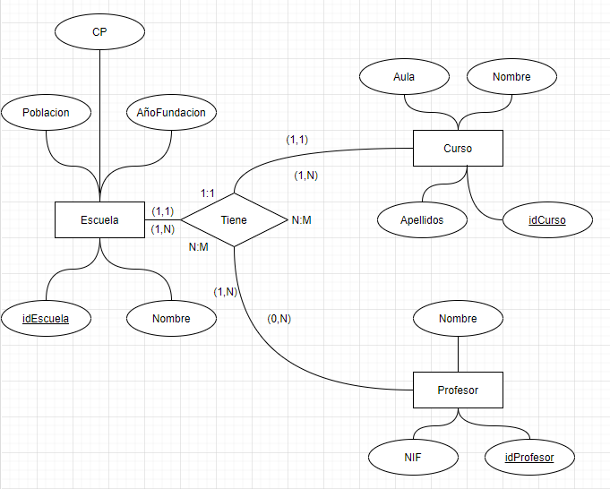Curso: **idCurso**, Nombre, Aula

1. Crea una única relación entre películas, actores y personajes.
   1. Peliculas: Nombre, Año, **IdPelicula**
   2. Personaje: **IdPersonaje**, Nombre, Rol
   3. Actor: **DNI**, Nombre y apellido

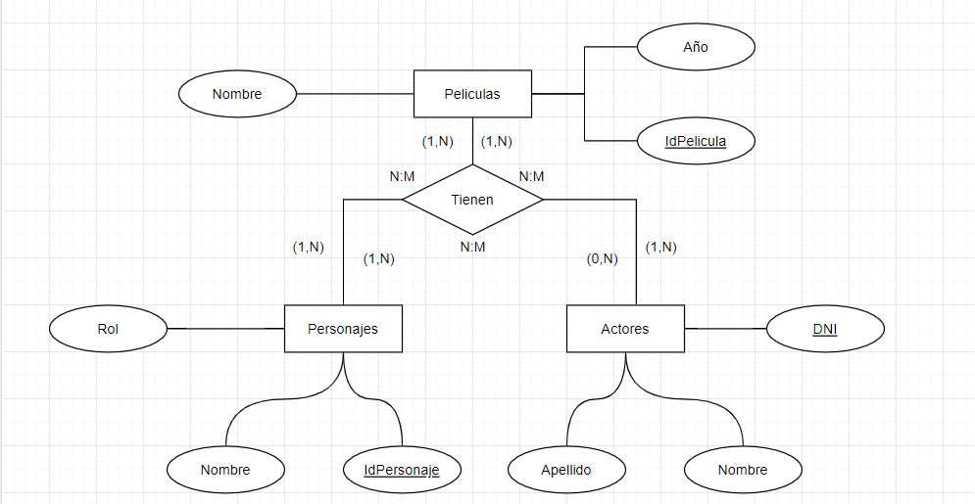

**Reflexivas/Roles**

A veces en las líneas de la relación se indican roles. Los roles representan el papel que juega una entidad en una determinada relación. Son imprescindibles cuando las relaciones son complejas, ya que ayudan a entender el sentido de la relación.

Se trata de relaciones en las que solo participa una entidad. Como regla general toda relación reflexiva se convierte en dos tablas: una para la entidad y otra para la relación.

1. **A partir del siguiente enunciado se desea realizar el modelo entidad-relación.**

Un trabajador puede ser visto como jefe o como empleado según a qué lado de la relación este.

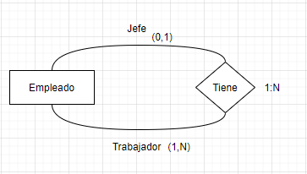

1. **A partir del siguiente enunciado se desea realizar el modelo entidad-relación.**

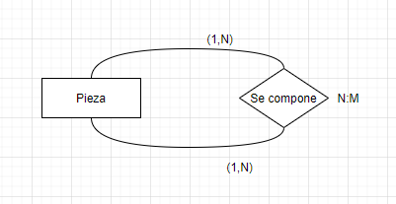Cada pieza se compone de muchas piezas que, a su vez, están compuestas por piezas.

**Problemas**

1. **A partir del siguiente enunciado se desea realizar el modelo entidad-relación.**

“Una empresa vende productos a varios clientes. Se necesita conocer los datos personales de los clientes (nombre, apellidos, dni, dirección y fecha de nacimiento). Cada producto tiene un nombre y un código, así como un precio unitario. Un cliente puede comprar varios productos a la empresa, y un mismo producto puede ser comprado por varios clientes.

Los productos son suministrados por diferentes proveedores. Se debe tener en cuenta que un producto sólo puede ser suministrado por un proveedor, y que un proveedor puede suministrar diferentes productos. De cada proveedor se desea conocer el Nif, nombre y dirección”.

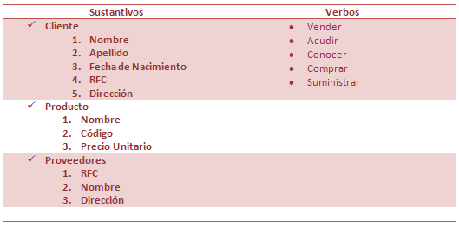

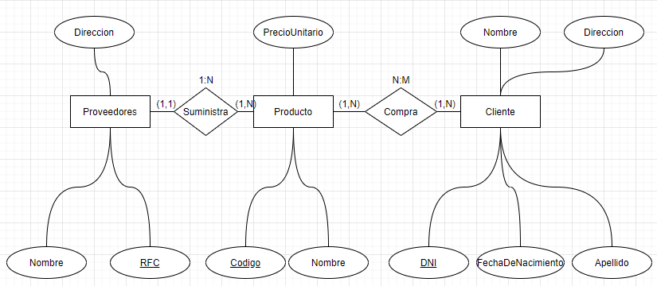

1. **A partir del siguiente enunciado se desea realizar el modelo entidad-relación.**

“Se desea informatizar la gestión de una empresa de transportes que reparte paquetes por toda España. Los encargados de llevar los paquetes son los camioneros, de los que se quiere guardar el dni/RFC, nombre, teléfono, dirección, salario y población en la que vive.

De los paquetes transportados interesa conocer el código de paquete, descripción, destinatario y dirección del destinatario. Un camionero distribuye muchos paquetes, y un paquete sólo puede ser distribuido por un camionero.

De las provincias a las que llegan los paquetes interesa guardar el código de provincia y el nombre. Un paquete sólo puede llegar a una provincia. Sin embargo, a una provincia pueden llegar varios paquetes.

De los camiones que llevan los camioneros, interesa conocer la matrícula, modelo, tipo y potencia. Un camionero puede conducir diferentes camiones en fechas diferentes, y un camión puede ser conducido por varios camioneros”.

**Camioneros**🡪DNI, nombre, teléfono, dirección, salario y población

**Paquetes**🡪Código de paquete, descripción, destinatario y dirección de destinatario

**Provincias**🡪Código de provincia y nombre.

**Camiones**🡪Matricula, modelo, tipo y potencia.

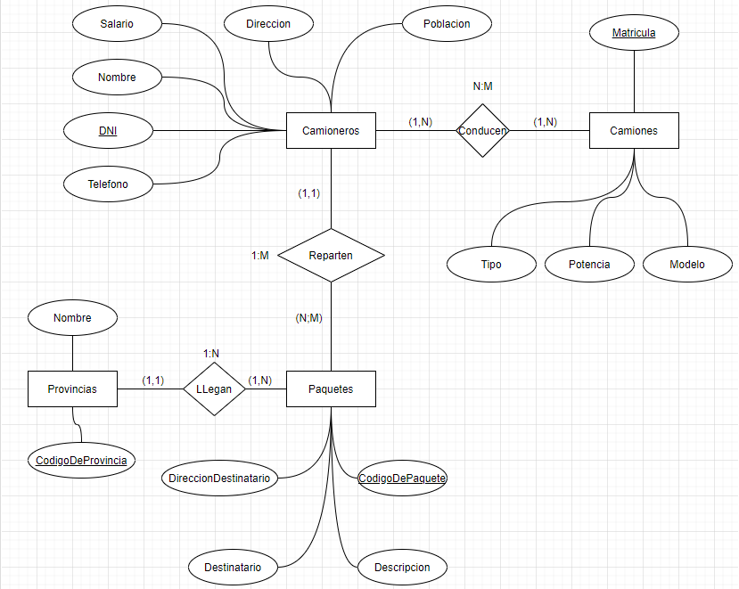

1. **A partir del siguiente enunciado se desea realizar el modelo entidad-relación.**

Una base de datos para una pequeña empresa debe contener información acerca de clientes, artículos y pedidos. Hasta el momento se registran los siguientes datos en documentos varios: • Para cada cliente: Número de cliente (único), Direcciones de envío (varias por cliente), Saldo, Límite de crédito, Descuento.

• Para cada artículo: Número de artículo (único), Existencias de ese artículo en cada fábrica, Descripción del artículo, código de fábrica.

• Para cada pedido: número de cliente, dirección de envío y fecha del pedido, número del artículo pedido y la cantidad.

Además, se ha determinado que se debe almacenar la información de las fábricas. Sin embargo, dado el uso de distribuidores, se usará: Número de la fábrica (único) y Teléfono de contacto.

Nota: Una dirección se entenderá como Nº, Calle, Comuna y Ciudad.

**Clientes**🡪Número de cliente, direcciones de envió, saldo, limite de crédito, descuento

**Artículos**🡪Número de artículo, existencias, descripción, código de fábrica.

**Pedidos**🡪Número de cliente, dirección de envío, fecha del pedido, número del artículo, cantidad

**Fabricas🡪**Numero de fabrica y teléfono de contacto

El atributo dirección tendrá subatributos🡪Número de calle, comuna y ciudad

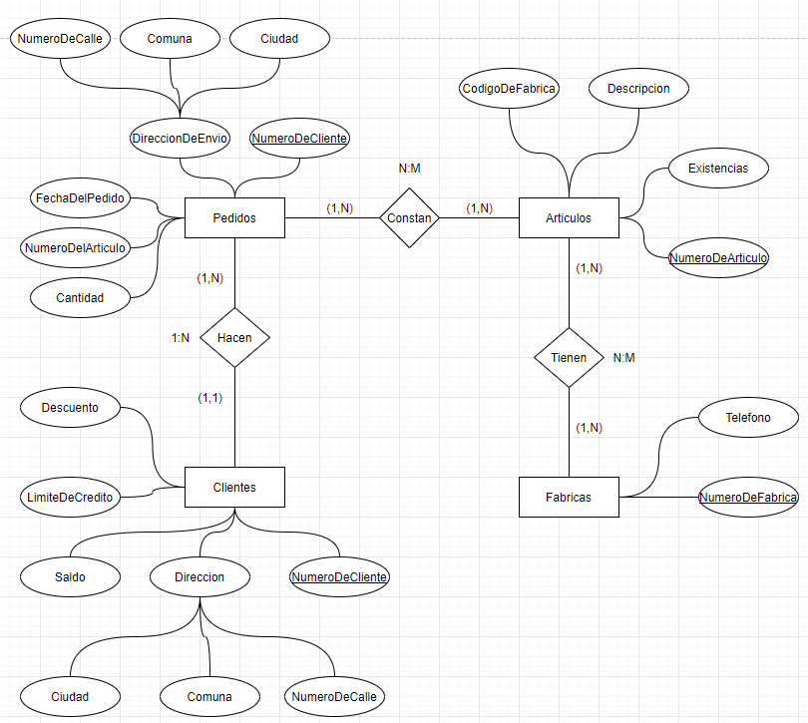

1. **A partir del siguiente enunciado se desea realizar el modelo entidad-relación.**

Solicitan diseñar una BD que permita apoyar la gestión de un sistema de ventas. La empresa necesita llevar un control de proveedores, clientes, productos y ventas.

Un proveedor tiene un RUT, nombre, dirección, teléfono y página web. Un cliente también tiene RUT, nombre, dirección, pero puede tener varios teléfonos de contacto. La dirección se entiende por calle, número y ciudad.

Un producto tiene un id único, nombre, precio actual, stock y nombre del proveedor. Además se organizan en categorías, y cada producto va sólo en una categoría. Una categoría tiene id, nombre y descripción.

Por razones de contabilidad, se debe registrar la información de cada venta con un id, fecha, cliente, descuento y monto final. Además se debe guardar el precio al momento de la venta, la cantidad vendida y el monto total por el producto

**Proveedores**🡪RUT, nombre, dirección, teléfono y pagina web.

**Clientes**🡪RUT, nombre, dirección, teléfonos.

**Categoría**🡪ID, nombre y descripción.

**Productos**🡪ID, nombre, precio, stock y nombre de proveedor

**Ventas**🡪ID, fecha, cliente, descuento, monto final, precio, cantidad, monto total.

La dirección con subatributos🡪Calle, número y ciudad.

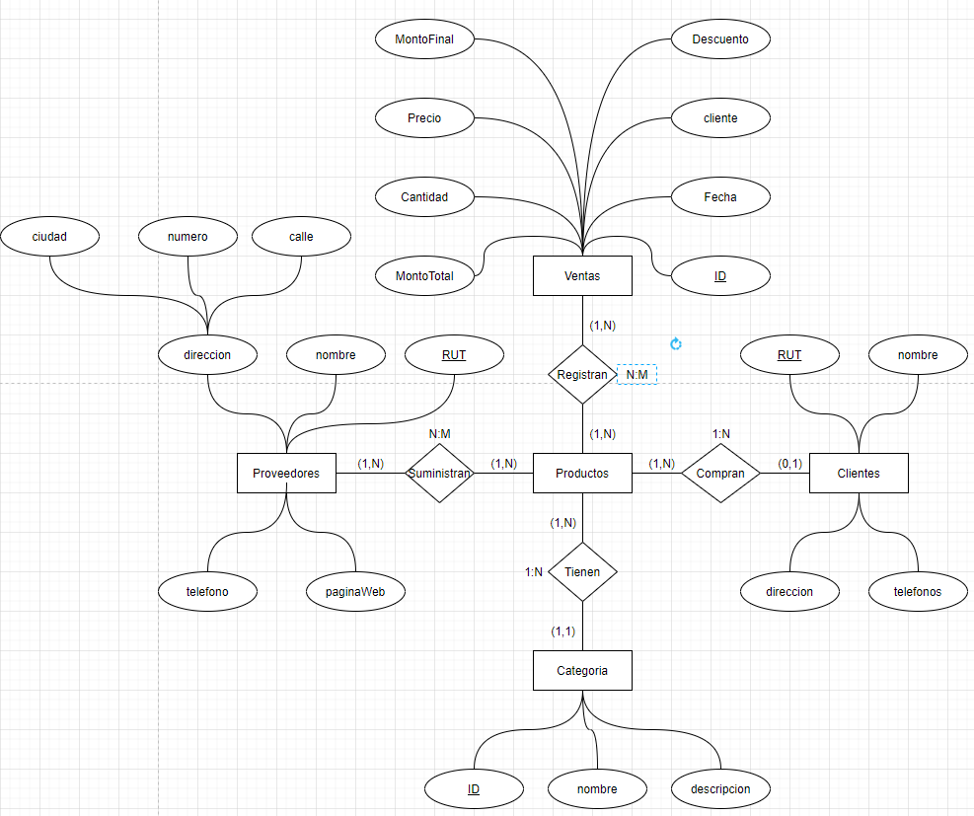

1. **A partir del siguiente enunciado se desea realizar el modelo entidad-relación.**

En un hospital se tiene un registro de pacientes, un registro de personal y uno de salas; el personal trabaja en esas salas y los pacientes son internados en esas salas.

Del personal nos interesa el número de empleado, el nombre, la dirección y el teléfono.

Sabemos que dos empleados no tienen el mismo número.

De los pacientes nos interesa el número de registro (le es asignado cuando ingresa) y el nombre mientras que de las salas nos interesa el nombre y la cantidad de camas que tiene.

También se sabe que un empleado trabaja en una única sala y que en una sala trabajan varios empleados. Lo mismo ocurre con los pacientes.

Pacientes🡪Numero de Resgistro y nombre

Personal🡪Numero de empleado, nombre, direccion y telefono

Salas🡪Nombre, cantidad de camas.

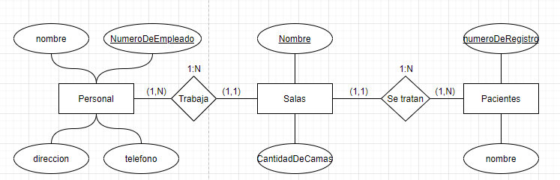

1. **A partir del siguiente enunciado se desea realizar el modelo entidad-relación.**

Los AMIGOS frecuentan uno o varios bares.

Puede que les guste ir a cada bar en momentos distintos del día (mañana, tarde o noche), o puede que les sea indiferente.

Cada AMIGO ha probado una o varias cervezas y sabe cuánto le gustan: nada, normal o mucho.

Una misma CERVEZA puede gustar a varios AMIGOS y puede servirse en varios BARES distintos.

De las CERVEZAS, algunas no las ha probado nadie.

Puede que haya CERVEZAS que no se sirvan en ningún BAR.

Cada BAR sirve una o varias cervezas.

Entre los BARES de interés, puede que haya algunos que no frecuenten nuestros amigos y otros que sean frecuentados por varios amigos.

Amigos🡪

Bares🡪

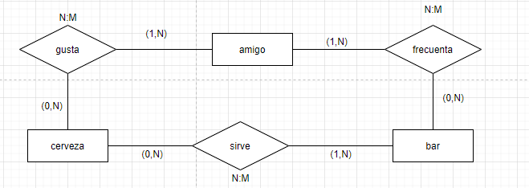Cervezas🡪

1. **A partir del siguiente enunciado se desea realizar el modelo entidad-relación.**

“Se desea diseñar la base de datos de un Instituto. En la base de datos se desea guardar los datos de los profesores del Instituto (DNI/RFC, nombre, dirección y teléfono). Los profesores imparten módulos, y cada módulo tiene un código y un nombre. Cada alumno está matriculado en uno o varios módulos. De cada alumno se desea guardar el nº de expediente, nombre, apellidos y fecha de nacimiento. Los profesores pueden impartir varios módulos, pero un módulo sólo puede ser impartido por un profesor. Cada curso tiene un grupo de alumnos, uno de los cuales es el delegado del grupo”.

Profesores🡪DNI, nombre, direccion, telefono

Modulos🡪Codigo y nombre.

Alumnos🡪Numero de expediente, nombre, apellidos y fecha de nacimiento,

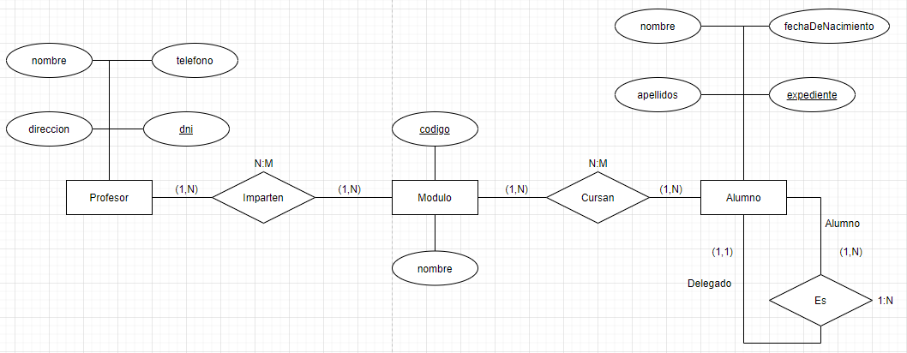

1. **A partir del siguiente enunciado se desea realizar el modelo entidad-relación.**

“Se desea diseñar una base de datos para almacenar y gestionar la información empleada por una empresa dedicada a la venta de automóviles, teniendo en cuenta los siguientes aspectos: La empresa dispone de una serie de coches para su venta. Se necesita conocer la matrícula, marca y modelo, el color y el precio de venta de cada coche. Los datos que interesa conocer de cada cliente son el NIF, nombre, dirección, ciudad y número de teléfono: además, los clientes se diferencian por un código interno de la empresa que se incrementa automáticamente cuando un cliente se da de alta en ella. Un cliente puede comprar tantos coches como desee a la empresa. Un coche determinado solo puede ser comprado por un único cliente. El concesionario también se encarga de llevar a cabo las revisiones que se realizan a cada coche. Cada revisión tiene asociado un código que se incrementa automáticamente por cada revisión que se haga. De cada revisión se desea saber si se ha hecho cambio de filtro, si se ha hecho cambio de aceite, si se ha hecho cambio de frenos u otros. Los coches pueden pasar varias revisiones en el concesionario”.

Coches🡪matricula, marca y modelo, color y precio de venta.

Clientes🡪NIF, nombre, direccion, ciudad y numero de telefono, codigo.

Concesionario🡪Codigo de revision, cambio de aceite, cambio de frenos, cambio de filtro, otros.

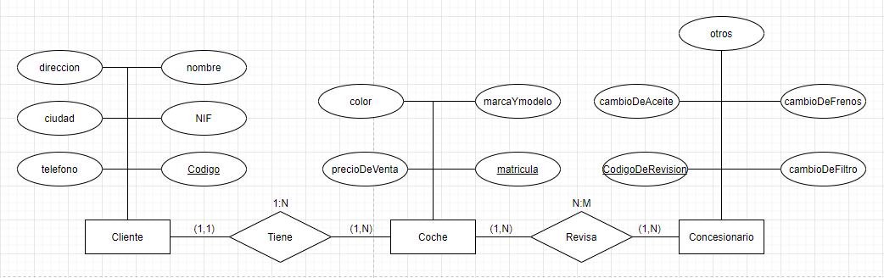

1. **A partir del siguiente enunciado se desea realizar el modelo entidad-relación.**

Se desea informatizar la gestión de una tienda informática. La tienda dispone de una serie de productos que se pueden vender a los clientes. “De cada producto informático se desea guardar el código, descripción, precio y número de existencias. De cada cliente se desea guardar el código, nombre, apellidos, dirección y número de teléfono. Un cliente puede comprar varios productos en la tienda y un mismo producto puede ser comprado por varios clientes. Cada vez que se compre un artículo quedará registrada la compra en la base de datos junto con la fecha en la que se ha comprado el artículo. La tienda tiene contactos con varios proveedores que son los que suministran los productos. Un mismo producto puede ser suministrado por varios proveedores. De cada proveedor se desea guardar el código, nombre, apellidos, dirección, provincia y número de teléfono”.

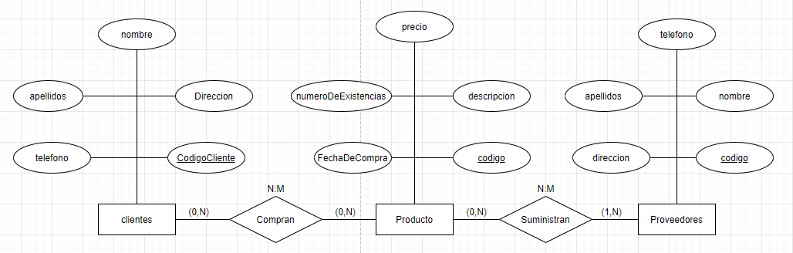

1. **A partir del siguiente enunciado se desea realizar el modelo entidad-relación.**

“La clínica “SAN PATRÁS” necesita llevar un control informatizado de su gestión de pacientes y médicos. De cada paciente se desea guardar el código, nombre, apellidos, dirección, población, provincia, código postal, teléfono y fecha de nacimiento. De cada médico se desea guardar el código, nombre, apellidos, teléfono y especialidad. Se desea llevar el control de cada uno de los ingresos que el paciente hace en el hospital. Cada ingreso que realiza el paciente queda registrado en la base de datos. De cada ingreso se guarda el código de ingreso (que se incrementará automáticamente cada vez que el paciente realice un ingreso), el número de habitación y cama en la que el paciente realiza el ingreso y la fecha de ingreso. Un médico puede atender varios ingresos, pero el ingreso de un paciente solo puede ser atendido por un único médico. Un paciente puede realizar varios ingresos en el hospital”.

